1) Approvazione della costituzione di un Teamgroup per la preparazione di eventuali candidature ai progetti Erasmus.
Essendoci la necessità di deliberare su un solo punto all'ordine del giorno, si decide di non convocare il Collegio dei Docenti unitario né in presenza né a distanza, ma di effettuare la delibera tramite modulo Google in data 23/03/2023.
Su proposta della Referente d'Istituto per l'Internazionalizzazione, prof.ssa Veronica Maulli, si chiede di approvare la costituzione di un gruppo di lavoro ("Teamgroup") per la preparazione di eventuali candidature ai progetti Erasmus.
Il Teamgroup, in base a indicazioni del Programma Erasmus, deve essere formato preferibilmente da tre docenti: un docente di materie letterarie, un docente di matematica e un docente di lingue straniere. Il primo compito del Teamgroup consiste nell'elaborazione di un documento denominato "European Development Plan (EDP)", che ha la funzione di definire le strategie di sviluppo delle pratiche didattiche di un istituto con lo strumento dello SWOT Analysis - punti di forza (Strengths), punti di debolezza (Weaknesses), opportunità (Opportunities) e minacce (Threats).
La prof.ssa Marulli provvederà a identificare le figure necessarie alla formazione del Teamgroup. Si prevedono 6 incontri (due al mese) di 2 ore ciascuno nel periodo da aprile a giugno.
A seguito dell'approvazione da parte del Collegio dei Docenti, la remunerazione dell'impegno orario previsto sarà oggetto di contrattazione con la RSU.
Link al modulo di delibera: https://forms.gle/gtVSNpJPAf95GzWZ6
Scadenza delibera: entro le ore 23:59 del 23.03.2023
DELIBERA N.1
VOTANTI: 178
FAVOREVOLI: 158
ASTENUTI: 15
CONTRARI: 5
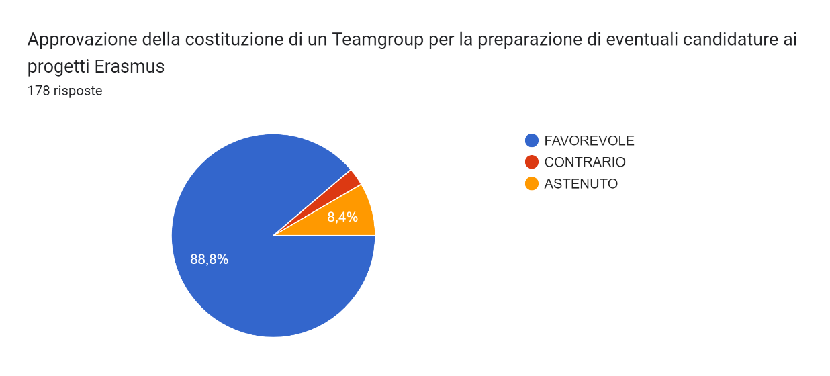
IL SEGRETARIO | IL DIRIGENTE SCOLASTICO
Prof. Saverio Moscatiello | Prof. Luigi Leo

